POUK NA DALJAVO, LIKOVNA UMETNOST 9
Datum: 6. april 2020
LIKOVNA NALOGA: ANIMACIJA
LIKOVNI MOTIV – TEMA: ŠPORT
Predvideni čas: 3 – 4 šolske ure

NAVODILA:
V uvodu ste spoznali animacijo.
Vaša likovna naloga je, da izdelate animacijo na temo ŠPORT.
Lahko jo izdelate na enega od dveh načinov:

1. način:
Na telefon ali tablico si lahko zastonj naložite aplikacijo Stop Motion Studio.
V njej lahko nato izdelate kratek animirani film z uporabo igrač, lego kock, plastelina, kolaž papirja ali risanjem. Primere različnih animacij si lahko ogledate na spodnjih povezavah.
Kako se aplikacija uporablja je razloženo v uvodnem video vodiču znotraj aplikacije.
Stop Motion Studio (aplikacija za izdelavo stop motion animiranih filmov)
https://www.cateater.com
GooglePlay povezava:
https://play.google.com/store/apps/details?id=com.cateater.stopmotionstudio&hl=sl

2. način: flipbook ali slikofrc.
Potrebujete navadne liste, ki jih izrežete in spnete v knjižico ter poljubna pisala (svinčnik, barvice, flomastre…). Velikost knjižice in tehnika, v kateri boste knjižico izdelali je poljubna.
Flipbook primeri:
https://www.youtube.com/watch?v=Un-BdBSOGKY
https://www.youtube.com/watch?v=jIR9RPlWWsg
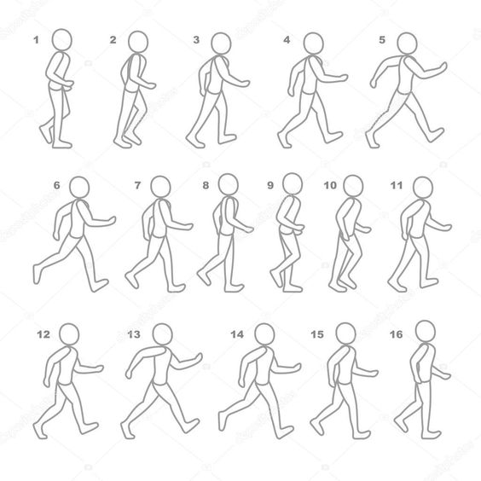

Vsi tisti, ki ste to likovno nalogo že dokončali, lahko odelujete na likovnem natečaju
RAZGLEDI DOMA.

Za povratno informacijo mi pišite na naslov vida.cizel@os-smarjeta.si
Lepo vas pozdravljam in vam želim vse dobro.

